(<https://youtu.be/0zLjVhHdOm8>)

**Livros para aprender HTML e CSS (são livros mais técnicos)**

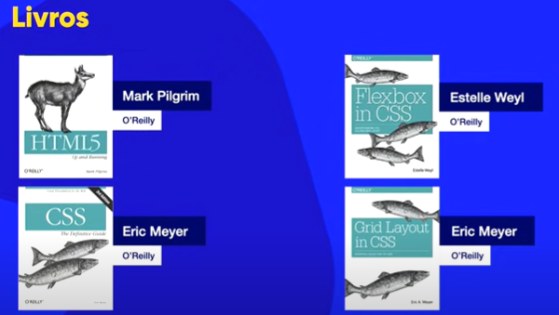

**Livros bonitos e úteis**

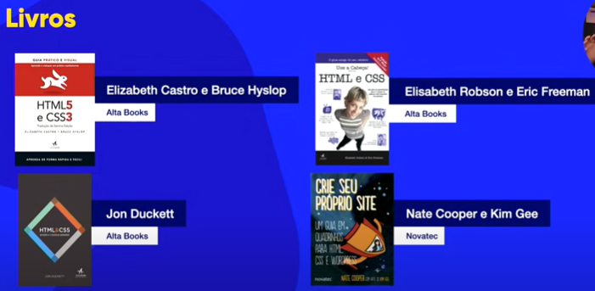

**Livros do Maujor para aprender HTML e CSS**

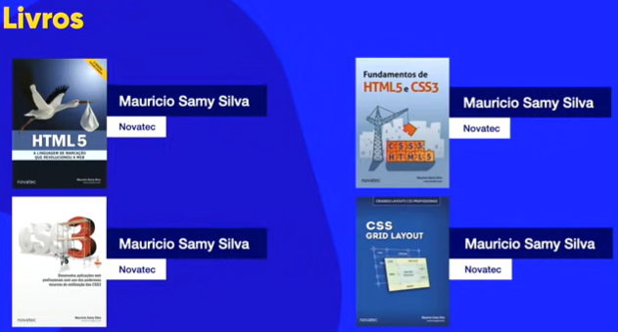

**Livros para aprender design**

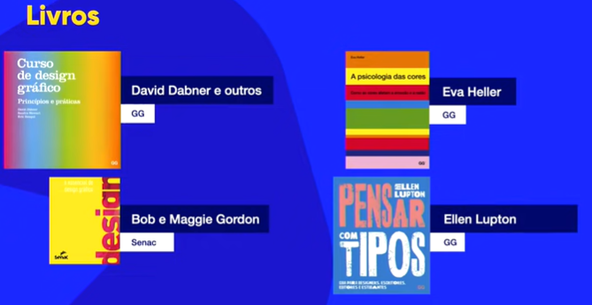

**Outros livros importantes (são mais antigos)**

